关于做好2026-2027年度上海发展研究奖学金候选人招募工作的通知
各学院：
为发现和培养决策咨询后备力量，根据《上海市人民政府发展研究中心关于2026-2027年度上海发展研究奖学金候选人招募工作的通知》（沪府发研〔2026〕29号）文件要求，现将有关事项通知如下：
- 候选人招募对象
学校在读优秀学生。
- 候选人实习要求
经招募后将至上海市人民政府发展研究中心（以下简称“中心”）实习。候选人所学专业和研究方向应基本与中心研究、工作状况相吻合（了解相关信息请登陆中心网站https://www.fzzx.sh.gov.cn）。
本年度实习共分三个实习期，申请人可以申请全部三个实习期，也可以申请其中一个或者两个实习期。实习期包括：
1.2026年暑期实习期为2026年7月至2026年8月，应确保每周不少于4天的实习时间。
2.2026年秋季实习期为2026年9月至2027年1月，应确保每周不少于2天的实习时间。
3.2027年春季实习期为2027年2月至2027年6月，应确保每周不少于2天的实习时间。
- 候选人申请流程
即日起受理，至2026年5月6日截止，逾期不予受理。在截止日期内寄送至中心科研处（以邮戳或快递寄出时间为准）。
申请人先进行网上申请，再提交书面申请材料。
申请网址：上海市人民政府决策咨询研究项目管理平台https://xm.fzzx.sh.gov.cn
申请路径：项目管理平台首页--个人一网通办登录--扫码登录--打开个人“随申办”app扫码登录--奖学金申请--填写申请书（准确真实）--提交--打印预览--下载申请书--打印纸质版材料（一式两份）--加盖学院公章--加盖学生处公章--寄送
申请内容：
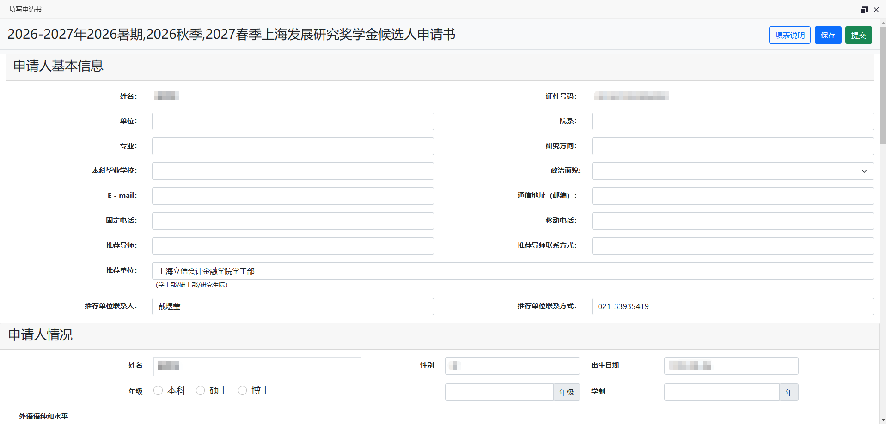
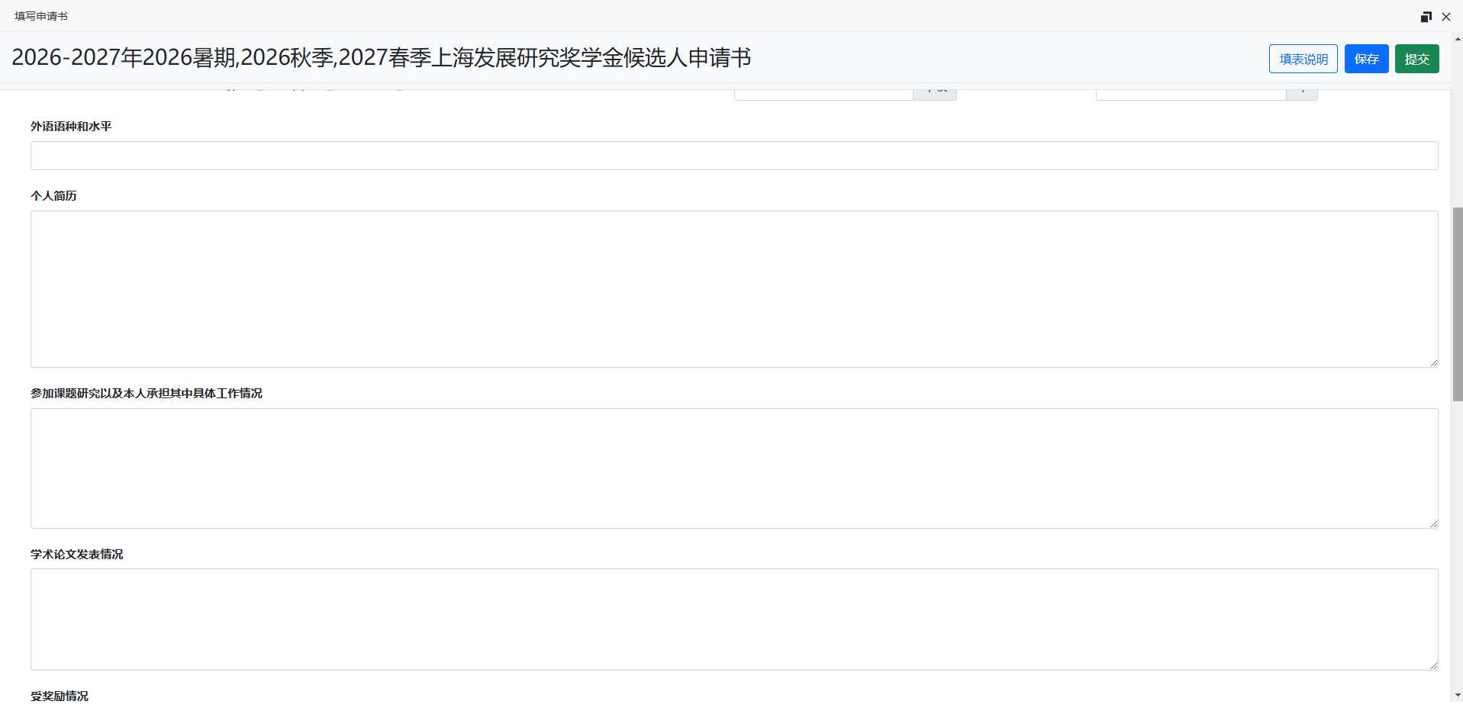
重点提示：“推荐单位”填写“上海立信会计金融学院学工部”，“推荐单位联系人”填写“戴煜莹”，“推荐单位联系方式”填写“021-33935419”。
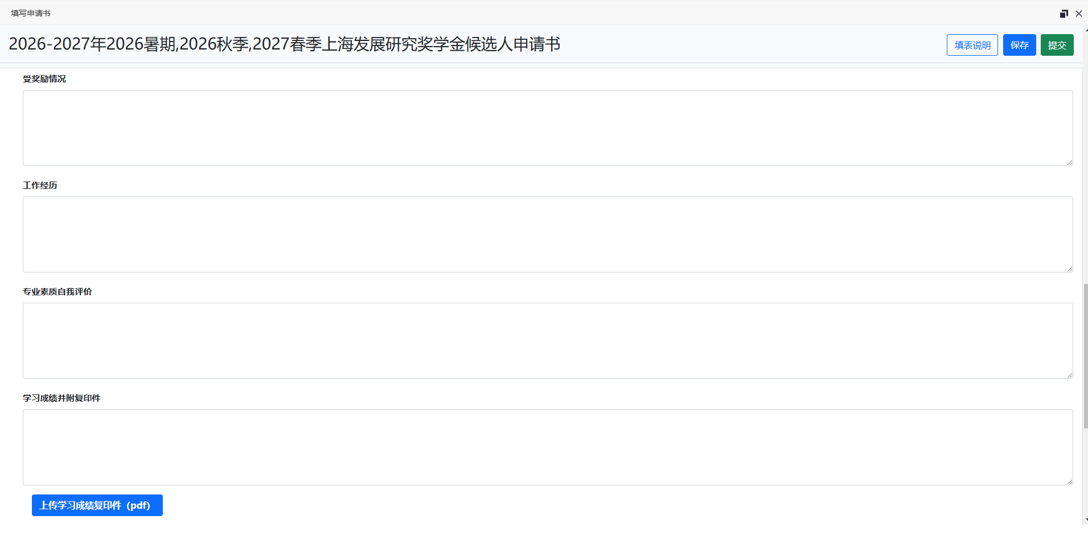
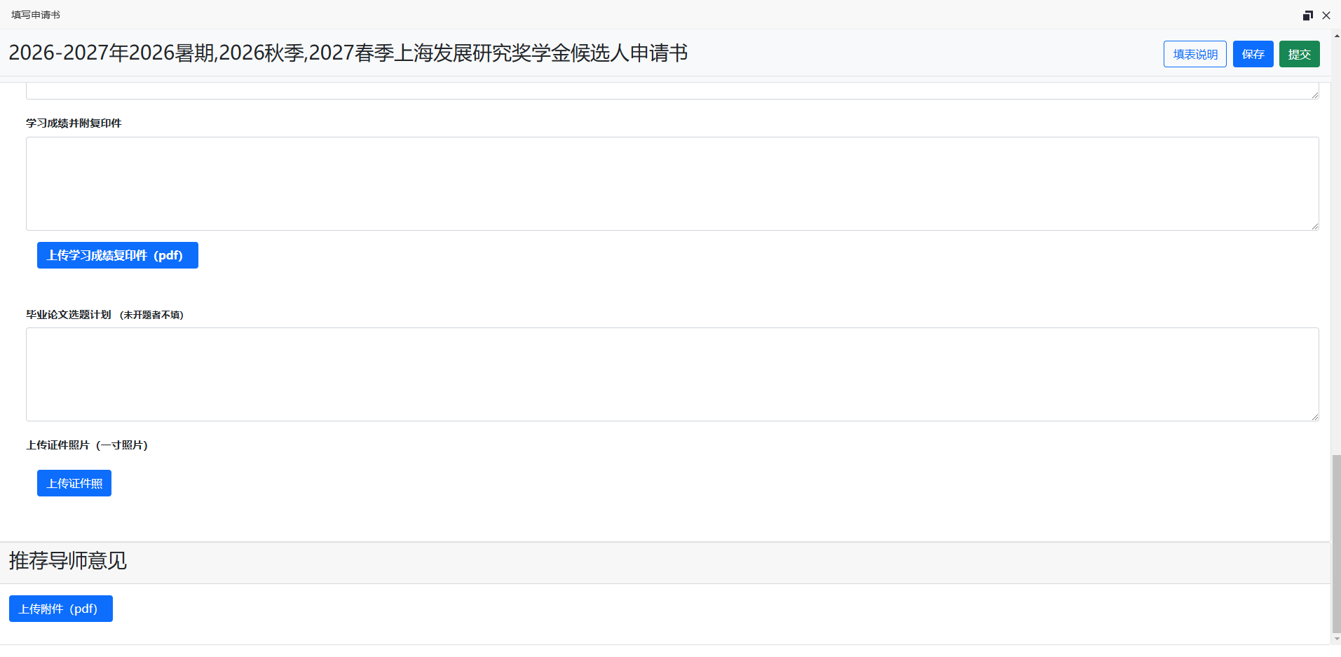
- 候选人选拔
申请期结束，中心将按照择优排序、综合考量的原则组织面试，确定2026-2027年度上海发展研究奖学金候选人名单。候选人圆满完成实习任务后，经评定可获上海发展研究奖学金证书及相应等级奖学金。
- 相关说明
1.请各学院积极支持，认真组织、仔细审核，切实做好2026-2027年度上海发展研究奖学金候选人招募工作，确保招募工作有效实施。
2.上海市人民政府发展研究中心实习，对时间要求较高，请务必确保能够满足实习时间要求后再进行申请。
3.盖章和邮寄地址
（1）校内盖章：
盖章部门：学生处
联系人：戴老师
联系电话：33935419（周一至周五8:30-16:30）
（2）材料邮寄：
受理部门：上海市人民政府发展研究中心科研处
地址：上海市黄浦区大沽路100号1806室（邮编：200003）
联系电话：23113419、23115970
电子邮箱：fzzx01＠shanghai.gov.cn

附件：上海发展研究奖学金项目管理办法

学生处
2026年4月10日
附件
上海发展研究奖学金项目管理办法
一、项目宗旨
上海发展研究奖学金项目（以下简称“项目”）由上海市人民政府发展研究中心（以下简称“中心”）设立，旨在创造社会实践机会，发现和培养决策咨询后备力量，为有志于从事决策咨询的青年学生提供理论联系实际的实践机会。
二、资助对象
项目资助对象应符合以下条件：
1.为本市高校、上海社会科学院等在读优秀学生；
2.所学专业、研究方向与中心需求基本符合；
3.申请成为项目候选人，在中心系统实习，圆满完成实习任务，且通过中心的项目评定。
三、项目申请
每年定期通过中心门户网站和中心微信公众号发布项目招募通知，公布项目候选人招募计划和申请方式等信息。符合条件者可根据通知要求，提出候选人资格申请。申请者应填写申请书，并按照通知要求提交。逾期申请不予受理。
四、申请评选
申请评选包括初审和面试两个环节。
中心组织有关专家组成评审组，按照择优排序、综合考量的原则，对申请者提交的资料进行初审，并对初审合格者进行面试，确定奖学金候选人。
五、项目执行
奖学金候选人确定后，中心、奖学金候选人和候选人所属院校共同签订实习合同。
1.项目执行具体起止日期以合同为准。
2.项目执行期内，奖学金候选人具有以下义务：
（1）按照合同约定在中心系统实习（具体实习时间由中心系统相关部门与奖学金候选人协商确定）；
（2）遵守中心系统的相关工作制度。
3.项目执行期内，中心系统相关部门具有以下义务：
（1）为奖学金候选人提供相应工作条件（食宿除外）；
（2）考核奖学金候选人实习情况。
4.其他事项：
中心不负责奖学金候选人的工作分配。
六、项目评定
1.项目评定按年度进行，由中心组织评定小组开展评定。
2.通过项目评定并认定资助等级的奖学金候选人，可获得上海发展研究奖学金证书和相应等级的奖学金。
3.有以下情况之一的候选人，不能参加项目评定：
（1）候选人中途退出，未能完成一个完整实习期的；
（2）候选人违反保密协议内容或存在违反其他中心规章制度的；
（3）候选人未按要求完成实习工作任务的。
七、附则
1.本办法由上海市人民政府发展研究中心负责解释。
2.本办法自公布之日起施行。

